**ALTURAS**

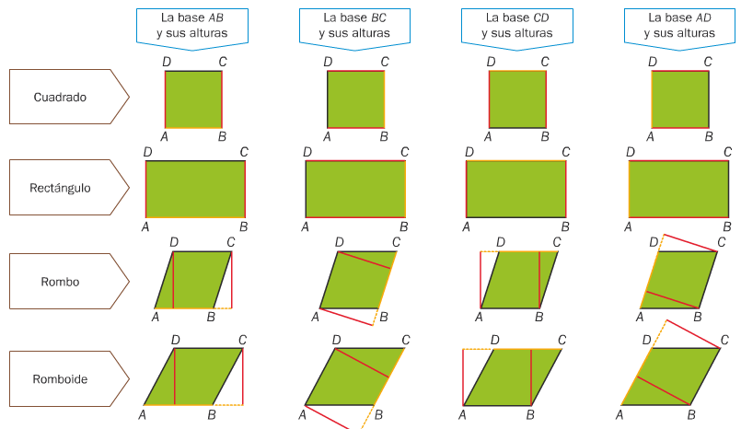

**ALTURAS DE LOS TRIÁNGULOS:**

[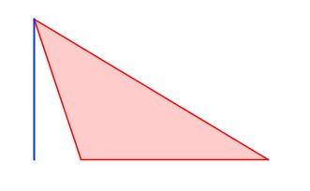](https://www.google.es/url?sa=i&url=http://agrega.juntadeandalucia.es/repositorio/04022011/a1/es-an_2011020413_9131355/ODE-4f24774b-c33c-363e-a06a-d19cc203da26/22_rea_de_un_tringulo.html&psig=AOvVaw2S3akxdfer7H41_l4wQzdQ&ust=1585827628835000&source=images&cd=vfe&ved=0CAIQjRxqFwoTCMiro7aSx-gCFQAAAAAdAAAAABAk)

[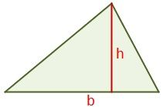](https://sites.google.com/site/geometriagradonoveno/perimetro-y-area-de-un-triangulo)

[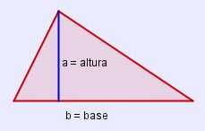](https://www.google.es/url?sa=i&url=http://agrega.juntadeandalucia.es/repositorio/04022011/a1/es-an_2011020413_9131355/ODE-4f24774b-c33c-363e-a06a-d19cc203da26/22_rea_de_un_tringulo.html&psig=AOvVaw2S3akxdfer7H41_l4wQzdQ&ust=1585827628835000&source=images&cd=vfe&ved=0CAIQjRxqFwoTCMiro7aSx-gCFQAAAAAdAAAAABAp)

**ALTURA DEL ROMBOIDE**

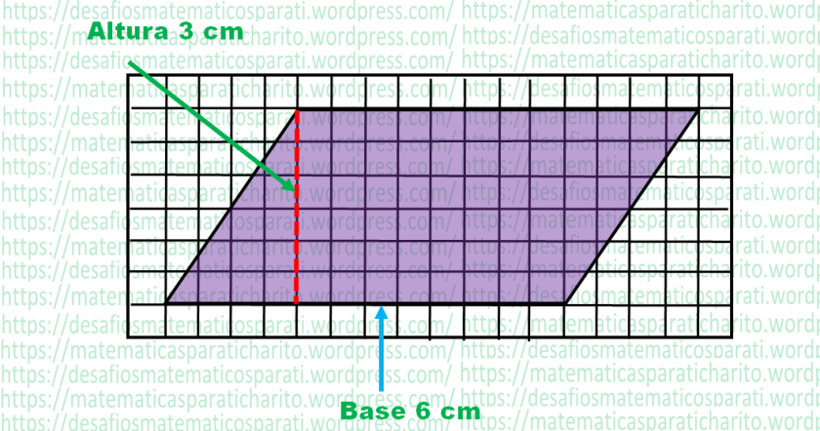

**DIAGONALES DEL ROMBO:**

[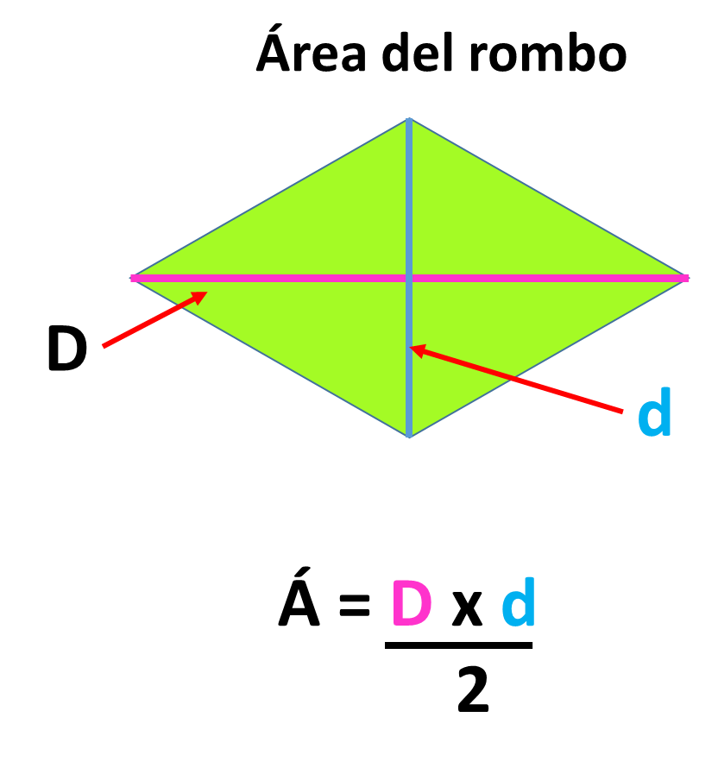](https://www.google.es/url?sa=i&url=https%3A%2F%2Fmatematicasparaticharito.wordpress.com%2Ftag%2Fdiagonales-del-rombo%2F&psig=AOvVaw0O94nB_-awPwM3038ryrTm&ust=1587627617085000&source=images&cd=vfe&ved=0CAIQjRxqFwoTCJiQvPTD--gCFQAAAAAdAAAAABAh)